Якупова Равиля Равильевна
МБОУ "Пестречинская СОШ №2"
Учитель начальных классов

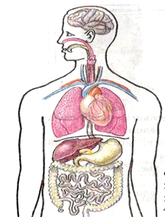
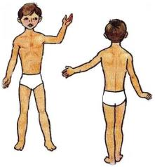

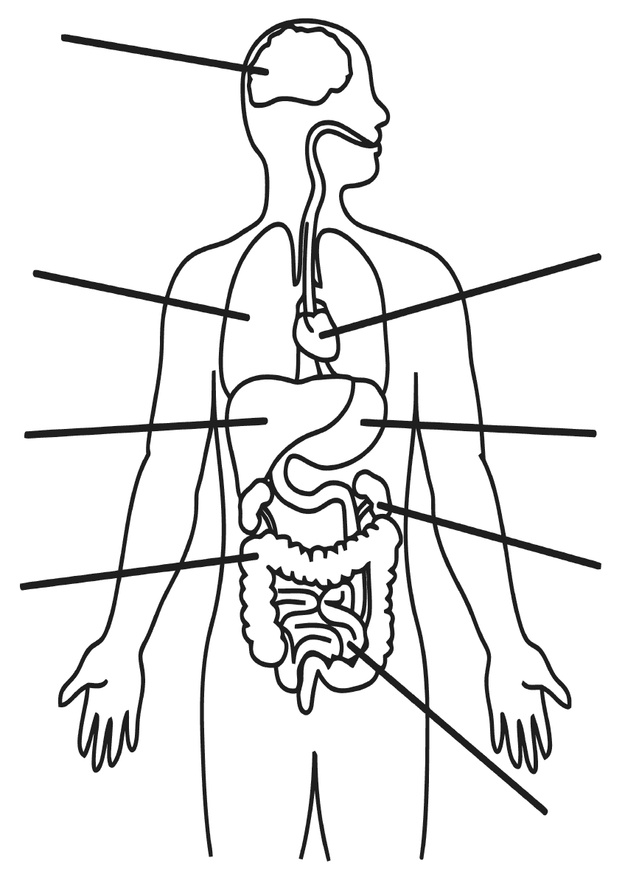

Внутренние органы | Что делают? | Где расположены?
Мозг |  | в голове
 | гонит кровь по сосудам | в туловище (грудь)
Лёгкие
 | переваривает пищу
Кишечник
 | Вырабатывает желчь, которая помогает переварить пищу

Внутренние органы | Что делают? | Где расположены?
Мозг |  | в голове
 | гонит кровь по сосудам | в туловище (грудь)
Лёгкие
 | переваривает пищу
Кишечник
 | Вырабатывает желчь, которая помогает переварить пищу

